Memória Descritiva
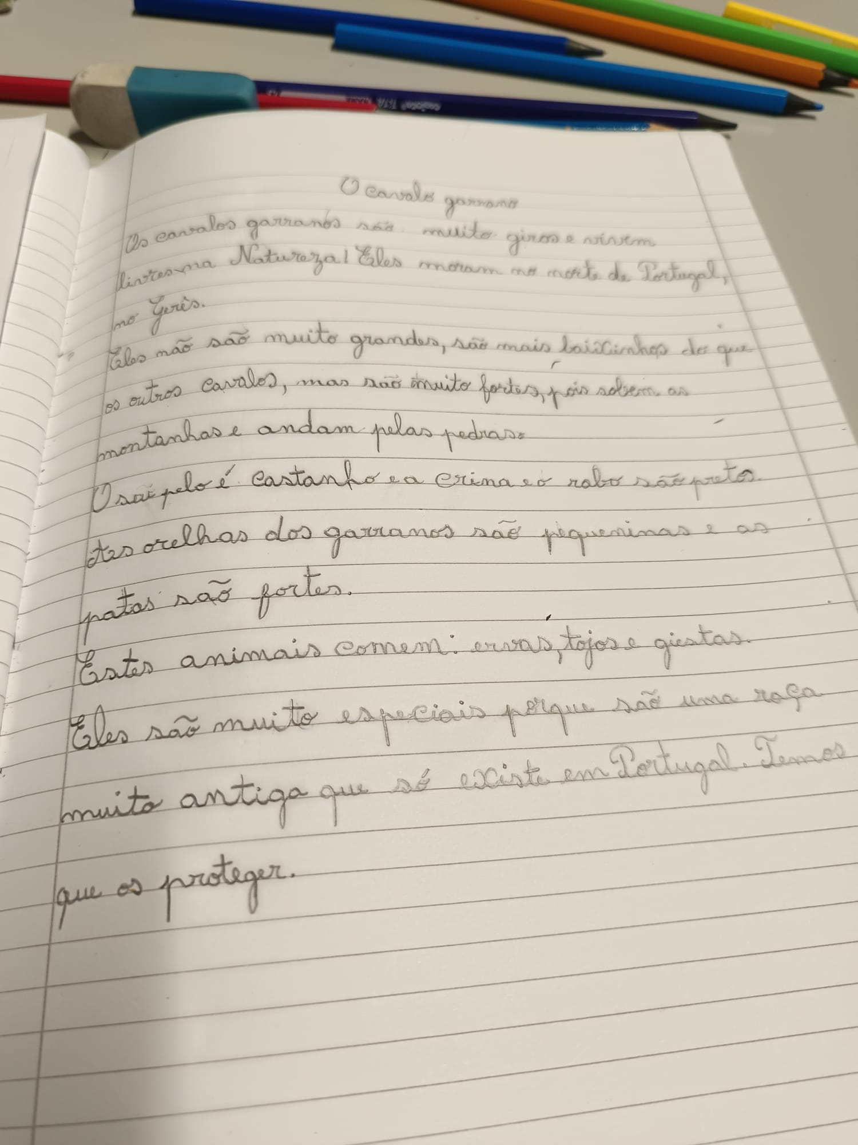
Disciplinas envolvidas: Português, Estudo do Meio e Cidadania.
Vinte um alunos envolvidos diretamente; divulgação aos alunos, dezassete, da sala 2 do Pré-escolar; Educadora de Infância.
Tema divulgado por uma aluna da turma após uma ida à Serra do Gerês.
Pesquisa sobre os garranos.
Chuva de ideias e escrita de um texto coletivo pelos alunos do 1.ºA.

